DECLARAÇÃO DE RESPONSABILIDADE

Os autores abaixo assinados do manuscrito intitulado “PERCEPÇÃO DAS USUÁRIAS REFERENTE À UTILIZAÇÃO DOS SERVIÇOS DO PROGRAMA ACADEMIA DA CIDADE DE RECIFE” declaram que participaram ativamente do planejamento, coleta dos dados e escrita do artigo. Além disto, declaram que o estudo não foi previamente publicado e nem está sendo analisado por outra revista.

Recife, 27 de novembro de 2015
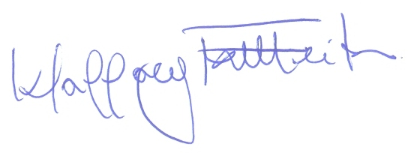
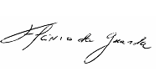
Wallacy Milton do Nascimento Feitosa

Flávio Renato Barros da Guarda
Lisandra Maria Konrad
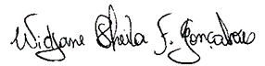
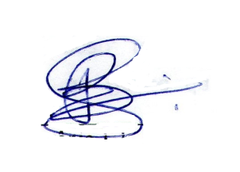
Widjane Sheila Ferreira Gonçalves

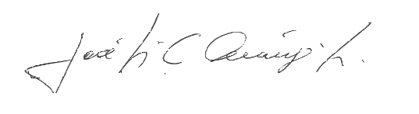
Petrônio José de Lima Martelli

José Luiz do Amaral Corrêa de Araújo Júnior

